RELATÓRIO DE ATIVIDADES

UBSF Maria Lucia (Unidade Básica de Saúde da Família Jardim Maria Lúcia "Rupen Kuyumjian")

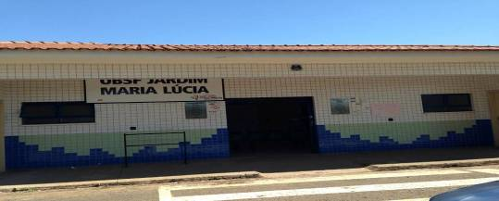

São José do Rio Preto
Junho / 2018

- Localização
Endereço
Rua Almirante Tamandaré, 1150- Jardim Maria Lúcia.
Contatos
Telefone: (17) 3219 6158
E-mail: sms.marialucia@riopreto.sp.gov.br
- Gerente da Unidade
Daniela Ferreira Lima
- Horários de Funcionamento
3.1. Unidade: Segunda a sexta-feira, das 7h às 17h.
3.2. Coleta de exames: Segunda a sexta-feira, das 7h às 9h (com agendamento prévio)
3.3. Entrega de exames: Segunda a sexta-feira, das 9h às 10h.
3.4. Farmácia: Segunda a sexta-feira, das 7h às 17h (Retirada de psicotrópicos, das 8h às 16h)
3.5. Sala de vacinas: Segunda a sexta-feira, das 7h às 16h30.

- População:
17.794
- Área de abrangência
LOCALIZAÇÃO DA UNIDADE:
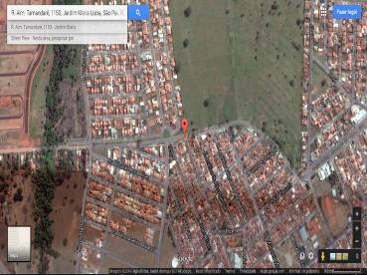

Apresenta-se no Distrito de Saúde II-A, na Zona Norte do Município.
5.1. Bairros atendidos
Jd. Maria Lúcia, Jd. Antunes, Resid. Colorado, Resid. Califórnia, Jd. Arroyo (pequena parte), Jd. das Oliveiras, Estância Santo Antônio, Resid. Bom Sucesso, os Mini-distritos: Anatol Onarsk, José Felipe Antônio e Edson Pupim e o Distrito Industrial: Adail Vetorazzo.
- Serviços prestados na unidade
6.1. Especialidades ofertadas
-Clínica geral
-Enfermagem
-Ginecologia e Obstetrícia
-Odontologia
-Pediatria

6.2. Outros serviços prestados
-Aferição da pressão arterial
-Coleta de Papanicolau (com agendamento prévio)
-Coleta para exames
-Curativos
-Eletrocardiograma
-Inalação
-Planejamento Familiar (com agendamento prévio)
-Prevenção, diagnóstico e controle de tuberculose e hanseníase.
-Retirada de pontos
-Testagem para HIV, sífilis e hepatite.
6.3. Grupos
6.3.1 Aleitamento materno
-Terça-feira, a partir das 8h
6.3.2. Bebê Clínica
-Segunda e quinta-feira, a partir das 14h
6.3.3 Diabetes
-Segunda, quarta, quinta e sexta-feira, a partir das 8h (quinzenal).
6.3.4. Hipertensão Arterial
-Segunda, quarta, quinta e sexta-feira, a partir das 8h (quinzenal).
6.3.5. Escola da Coluna
- Quinta-feira, a partir das 8h.
6.3.6. Grupo de Gestantes
- Terça-feira, a partir das 9h(quinzenal).

6.8. Reunião
Conselho Local de Saúde
- Terceira quinta-feira, a partir das 10h30
- Produção da unidade
Consultas Básicas Médicas
Nº | Parâmetro |  | Cobertura
20.434 | 22.420 |  | 91,14%
Distribuição da proporção
Clinico/Saúde  Da família | Ginecologia /Obstetrícia |  | Pediatria
11.504 | 2.863 |  | 6.062
Realização de Papanicolaou
Nº Coletas |  | Pop. Feminina  25 a 64 anos |  | Cobertura
539 |  | 5.626 |  | 28,74%
Número de pacientes cadastrados nas Unidades de saúde
População |  | Cadastrados |  | Cobertura dos cadastrados
17.794 |  | 712 |  | 24,68%
*Dados do Painel de Monitoramento 2017 (dados referentes ao ano 2016)

CAMPANHAS DESENVOLVIDAS PELOS DOCENTES E ALUNOS DA FACERES JUNTO À COMUNIDADE NO 1º SEMESTRE DE 2018

“Grupo Educativo/Capacitação da equipe/Atividade -
Promoção e prevenção do Infarto e AVC”

Público Alvo: Usuários presentes em sala de espera na UBSF Vila Mayor.
População Atendida: 65 usuários.
Descrição das atividades desenvolvidas: Orientação em sala de espera sobre infarto e AVC: Conceito, sinais e sintomas, fatores de risco+ aferição de PA+ circunferência abdominal e IMC.
Data: 24/04/2018
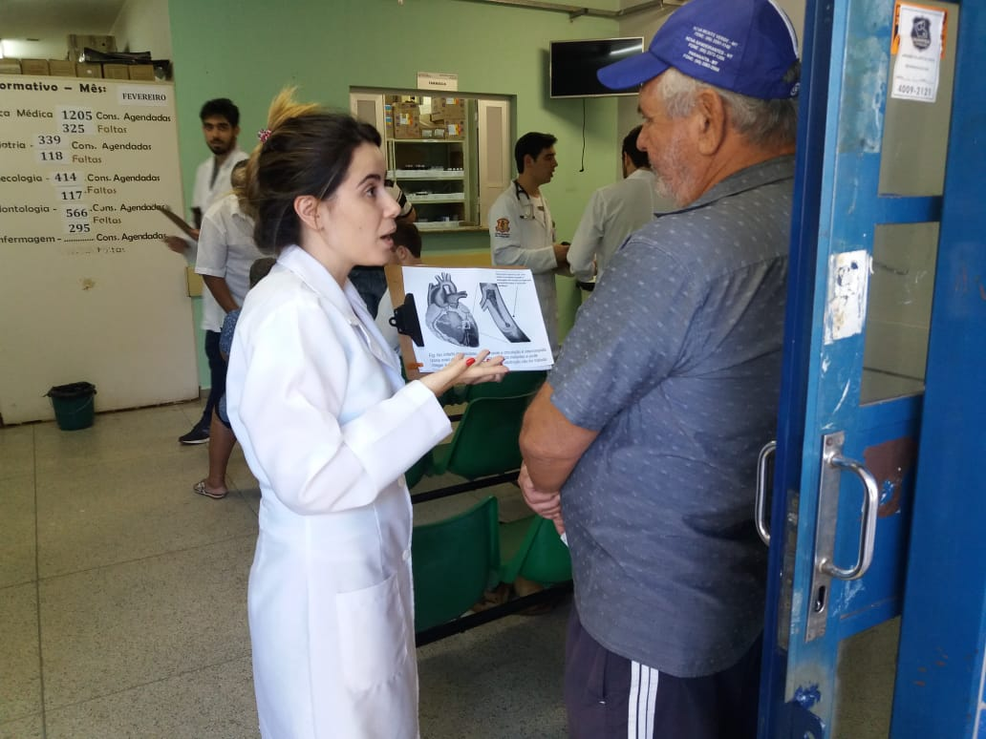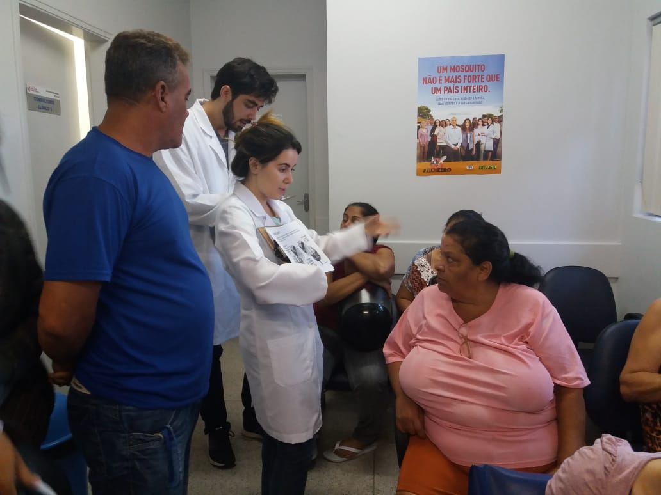
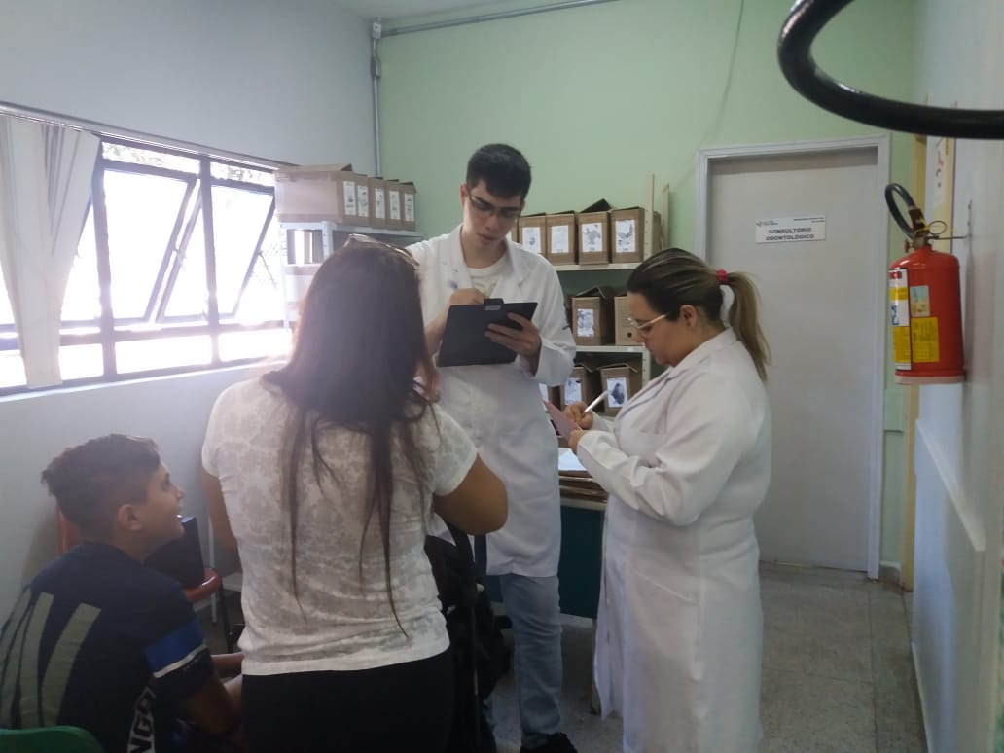

“Projeto de Intervenção Coletiva - Dia da Saúde”

Público Alvo: Frequentadores do Supermercado Laranjão. Área de abrangência da UBSF Maria Lúcia.
População Atendida: 125 usuários.
Descrição das atividades desenvolvidas: Orientação sobre Hepatites virais B e C :conceito, sinais, sintomas, tratamento e prevenção.
Data: 10/04/2018

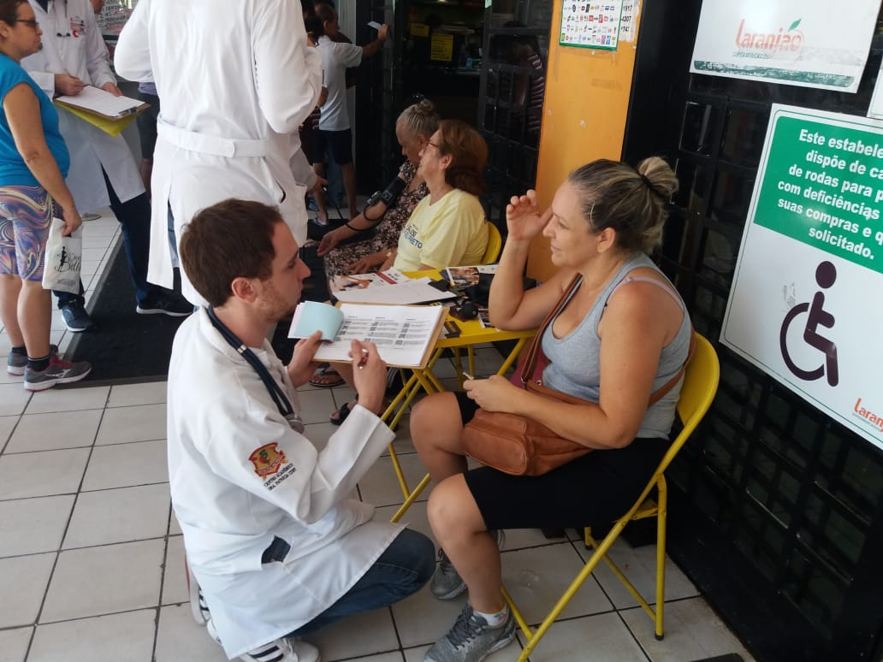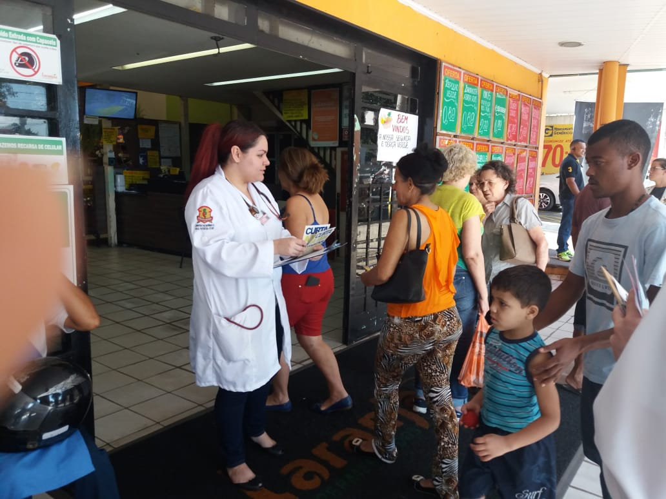
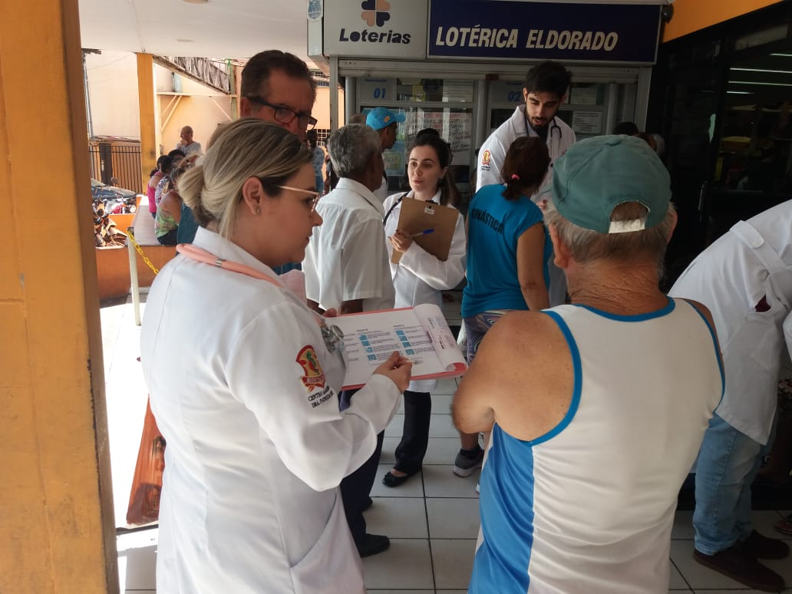

Promoção da Saúde de acordo com as necessidades da unidade - Campanha do Rim

Público Alvo: Usuários presentes em sala de espera da UBSF Maria Lucia.
População Atendida: 45 usuários.
Descrição das atividades desenvolvidas: Orientação sobre a campanha do rim com realização de aferição da pressão arterial, glicosimetria, pesagem e exame de urina.
Data: 27/03/2018
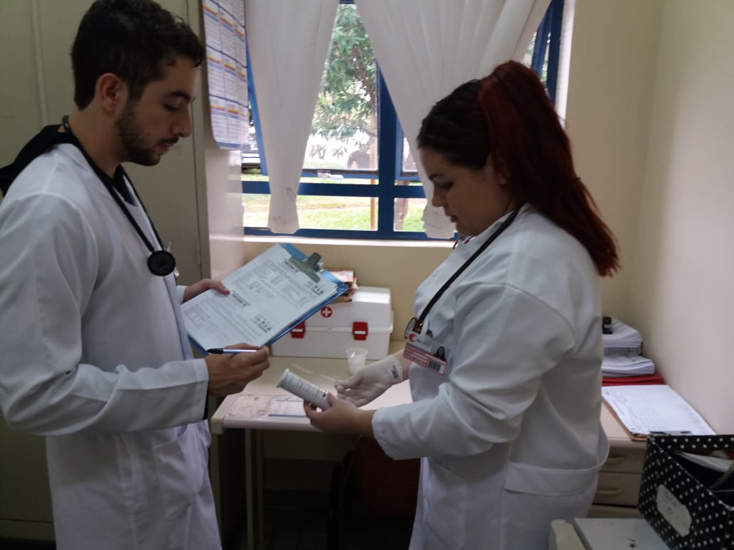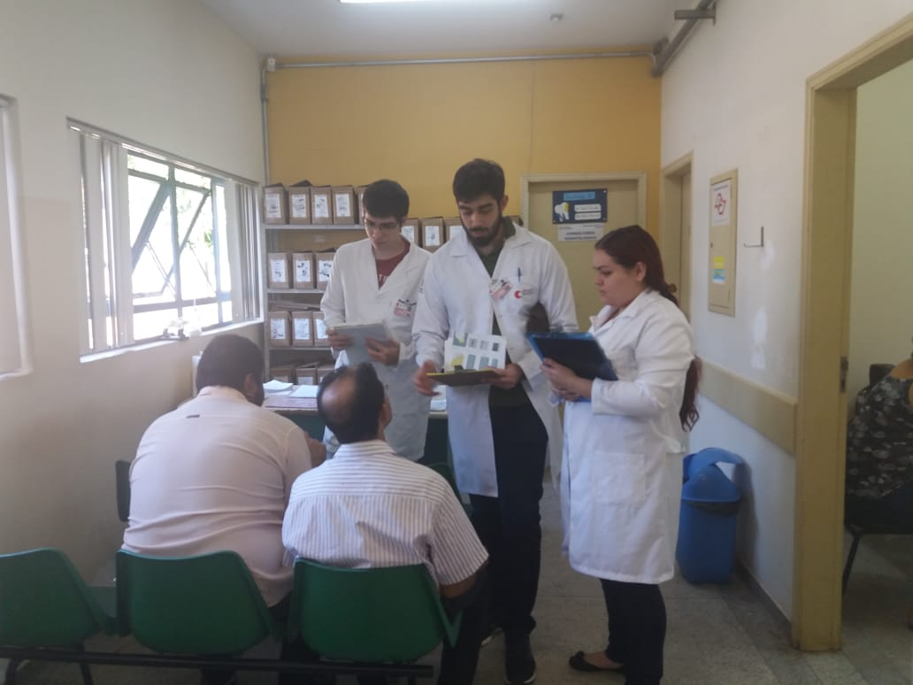
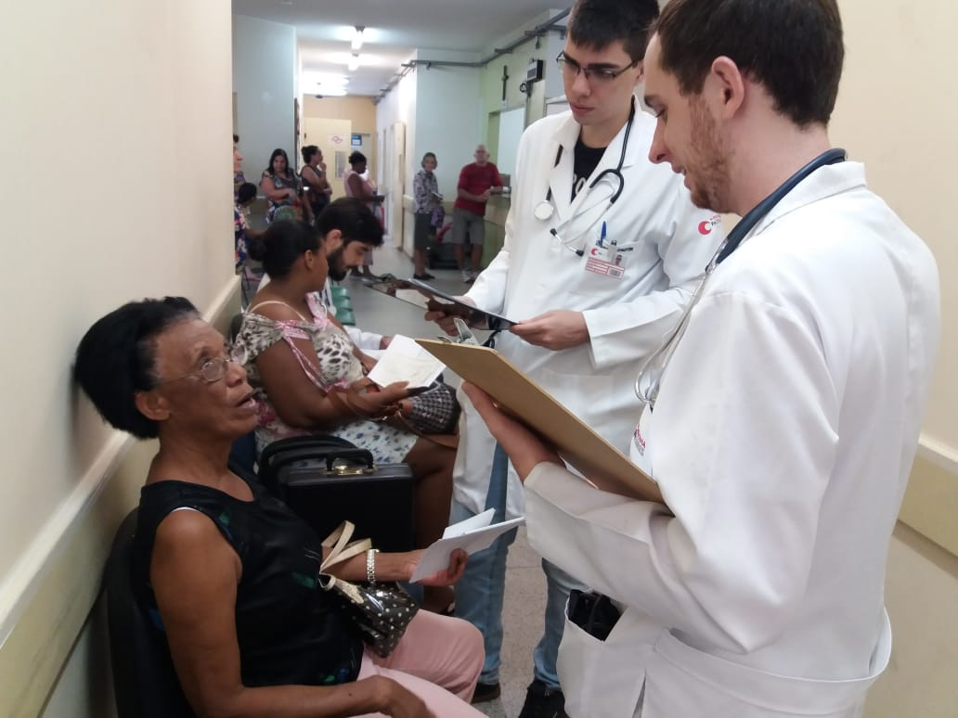

Atividade de Saúde do Idoso

Público Alvo: Idosos presentes em sala de espera da UBSF Maria Lucia é em grupo de idosos e cuidadores da quadra poliesportiva da área de abrangência da UBSF.
População Atendida: 68 idosos
Descrição das atividades desenvolvidas: Roda de conversa com grupo de idosos e cuidadores sobre saúde mental, Alzheimer e Parkinson +aferição de PA.
Data: 13/04/2018
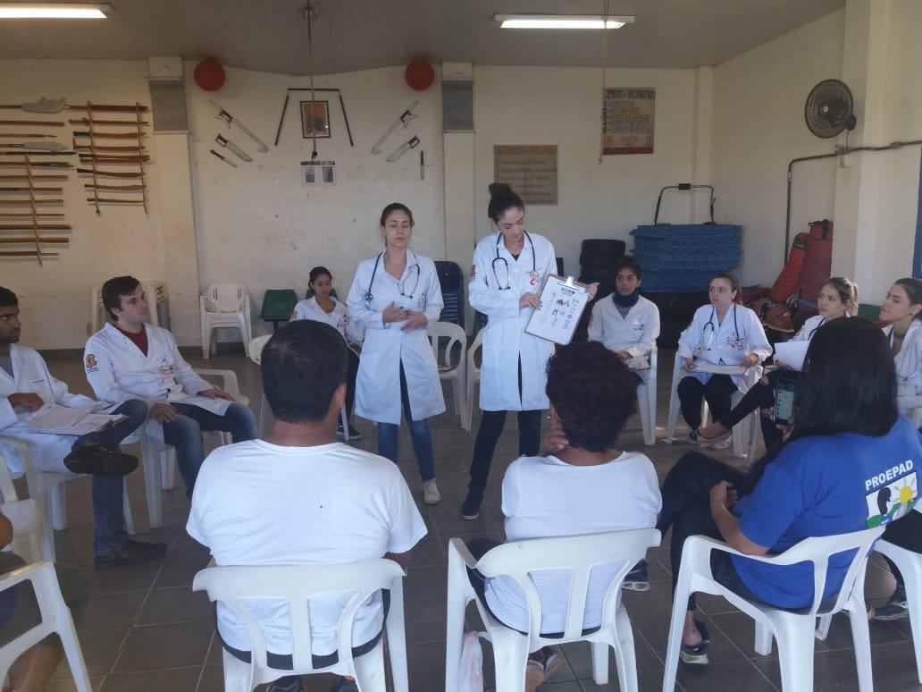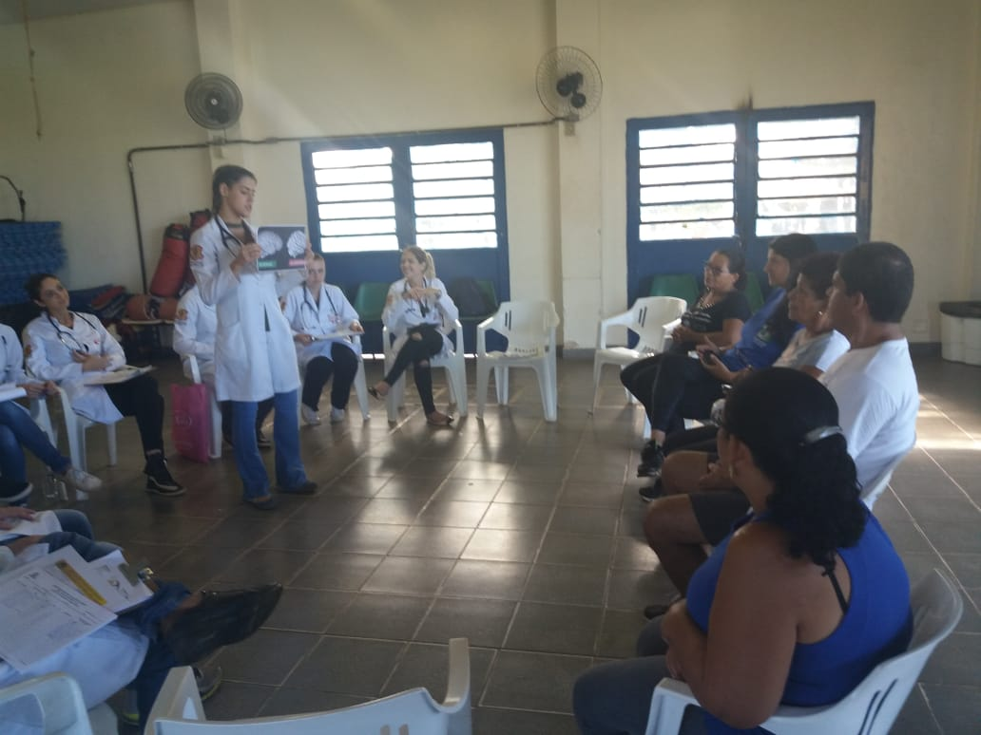
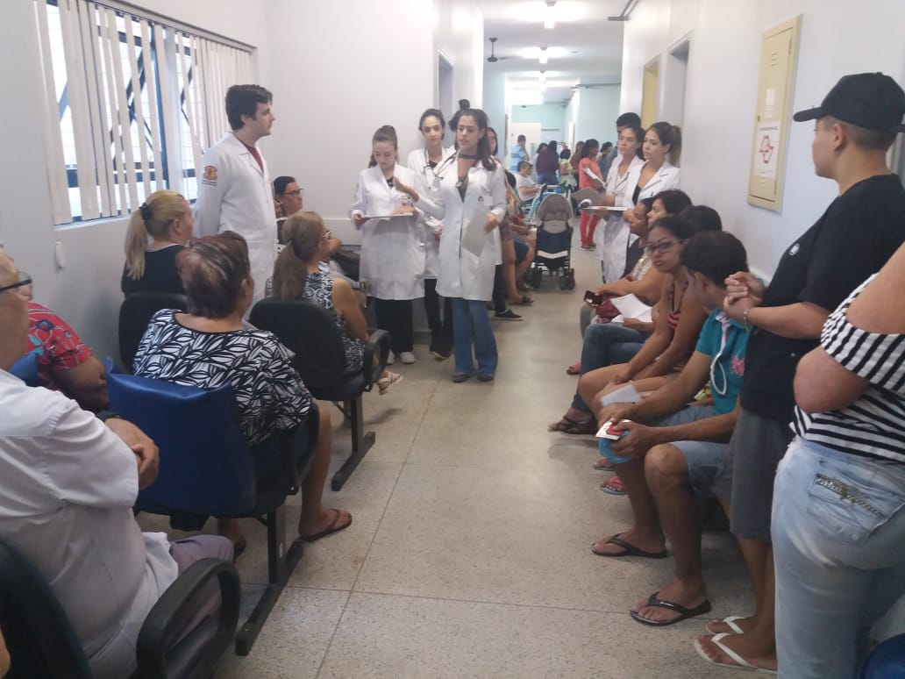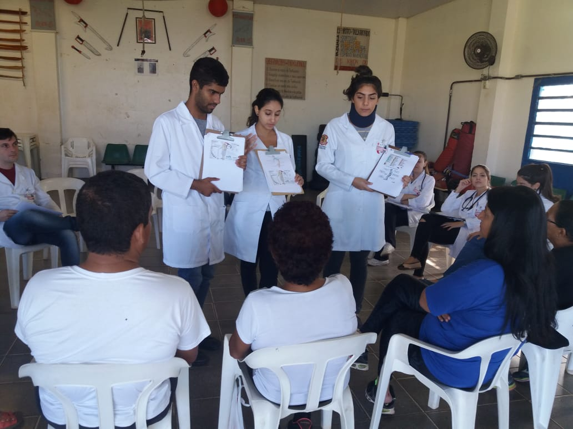

Dia mundial de Incentivo a atividade Física

Público Alvo: Usuários presentes em sala de espera da UBSF Maria Lucia.
População Atendida: 55 usuários
Descrição das atividades desenvolvidas: Orientações sobre a importância e benefícios da atividade física para a saúde e prevenção de doenças + aferição de PA.
Data: 6/04/2018

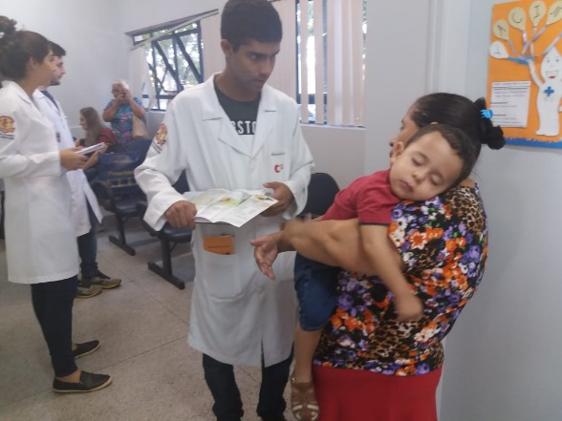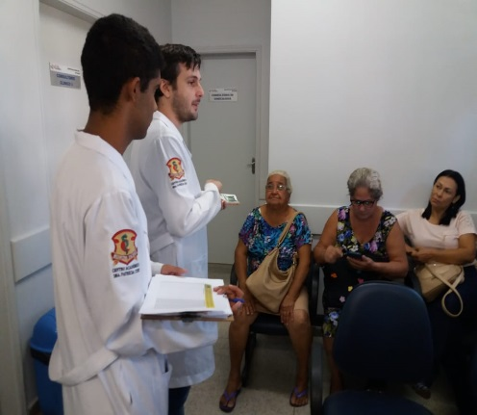
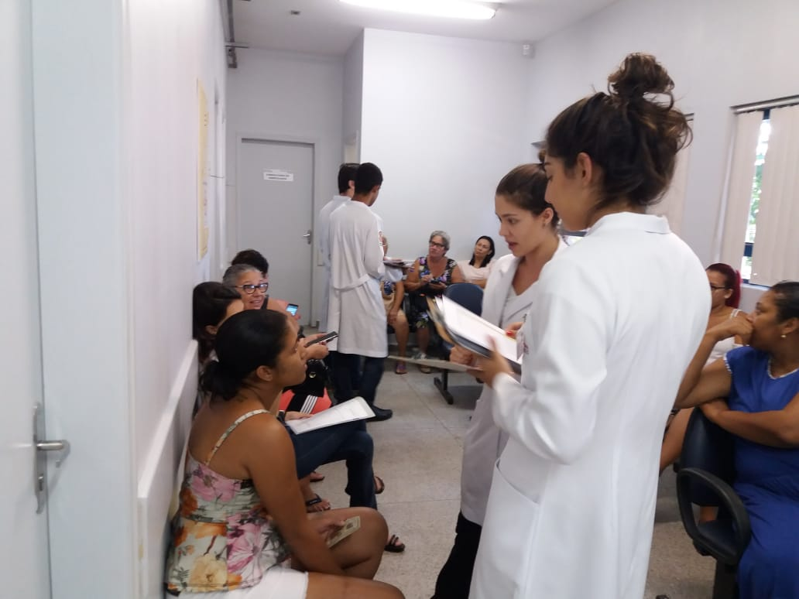

Incentivo ao abandono do Tabaco e Álcool

Público Alvo: Usuários presentes em sala de espera da UBSF Maria Lucia.
População Atendida: 75 usuários
Descrição das atividades desenvolvidas: Orientações sobre os males do Tabaco e álcool
Data: 11/05/2018

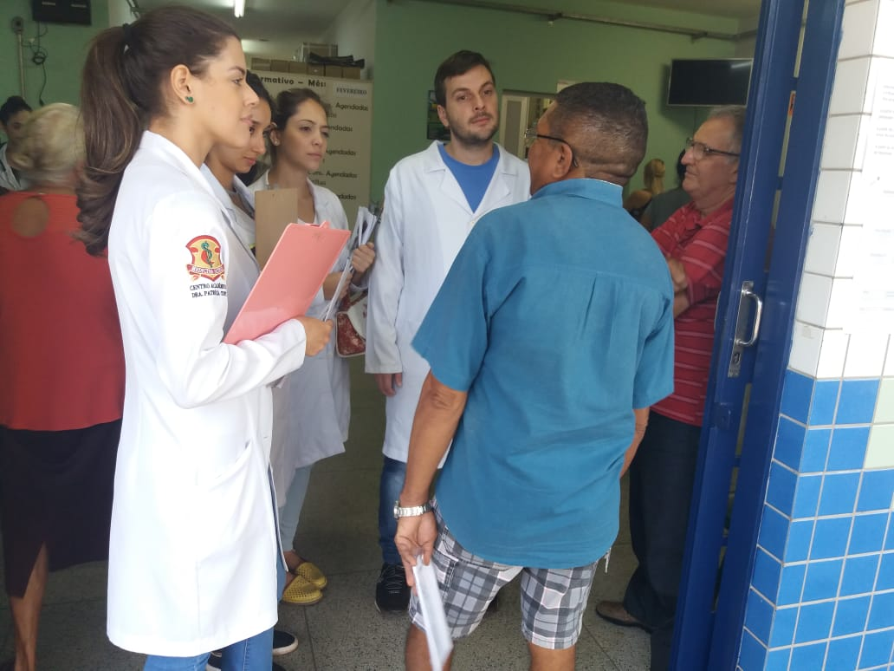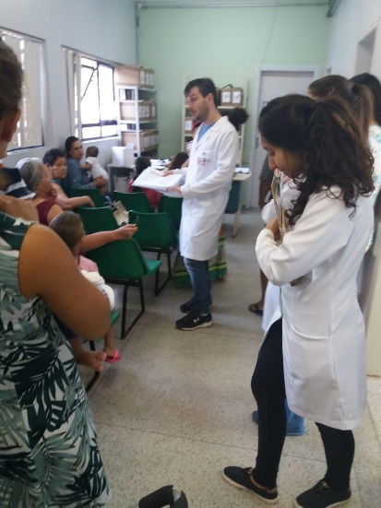
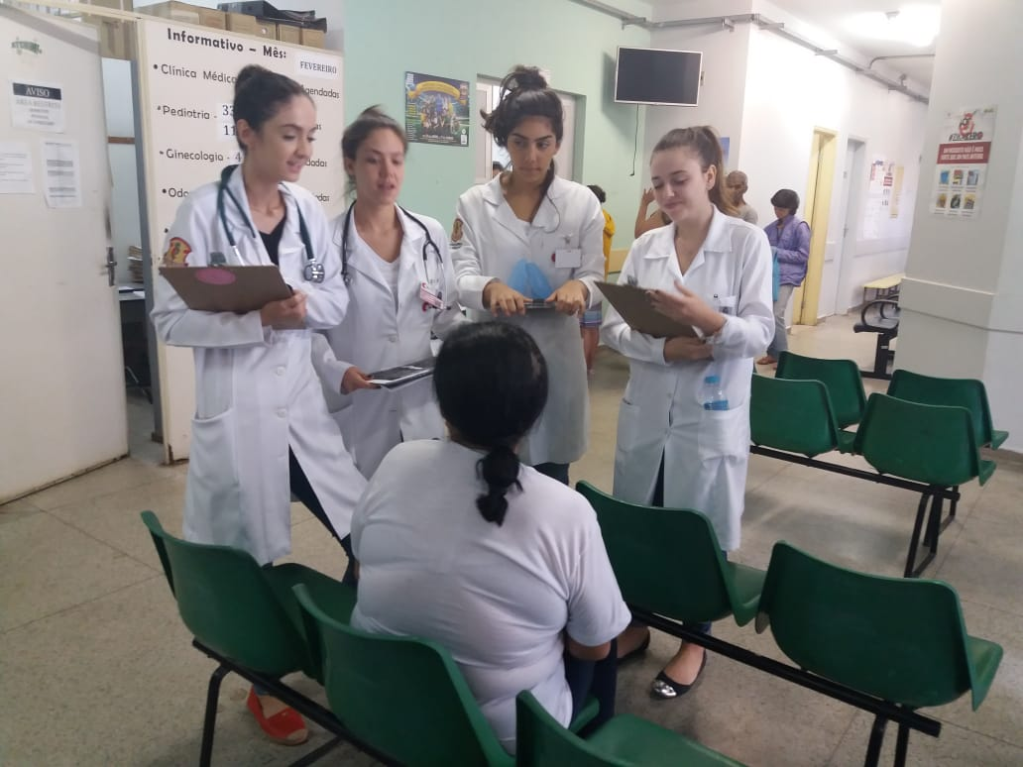

“Projeto de Intervenção Coletiva - Prevenção ao Câncer”

Público Alvo: Frequentadores do supermercado Tridico. Área de abrangência da UBSF Maria Lúcia
População Atendida: 35 usuários
Descrição das atividades desenvolvidas: Orientação sobre prevenção dos principais tipos de câncer, fatores de risco, diagnóstico precoce, tratamento + aferição da pressão arterial+ IMC e circunferência abdominal.
Data: 20/04/2018
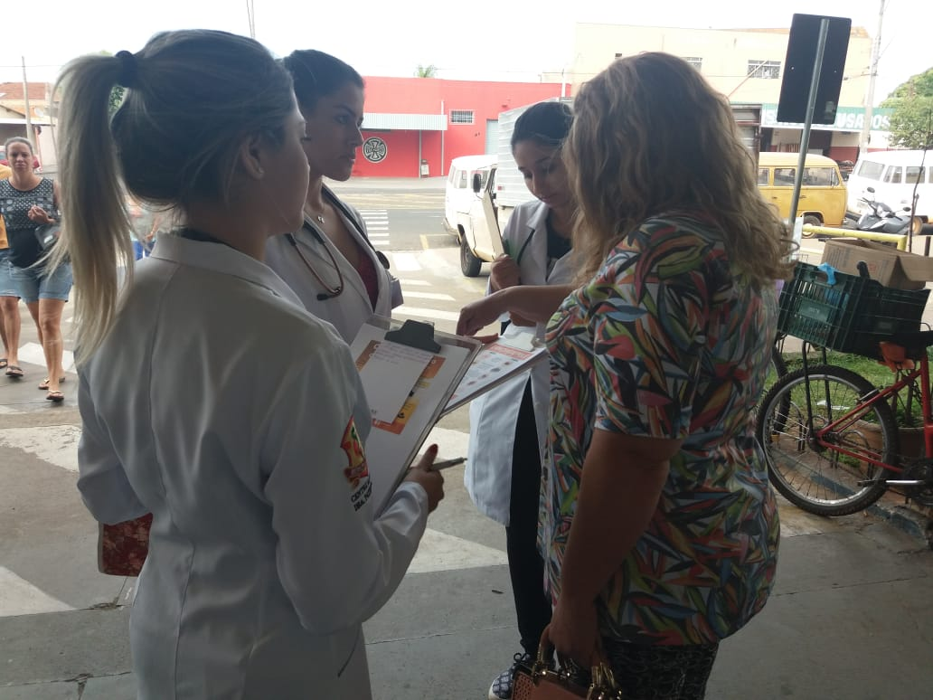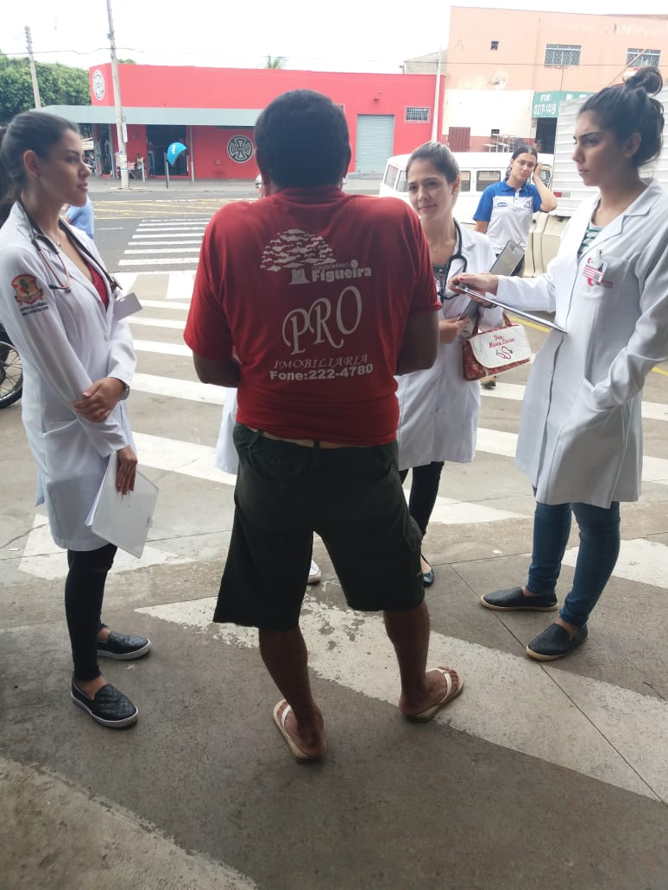
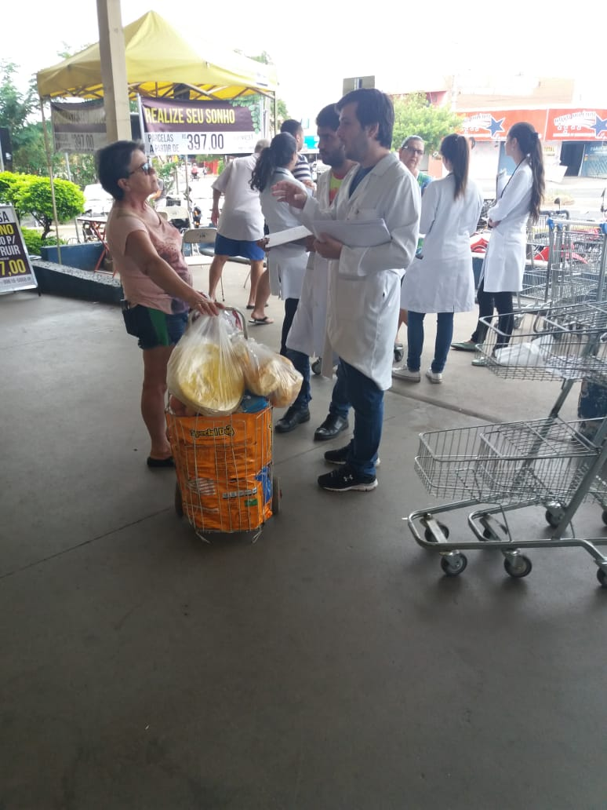

Combate a Hipercolesterolemia

Público Alvo: Usuários presentes em sala de espera da UBSF Maria Lucia e paciente do grupo de hipertensão e diabetes.
População Atendida: 87 pessoas.
Descrição das atividades desenvolvidas: Orientação sobre Hipercolesterolêmica: fatores de risco, sinais, sintomas, diagnóstico, tratamento + circunferência abdominal e IMC.
Data: 2/04/2018
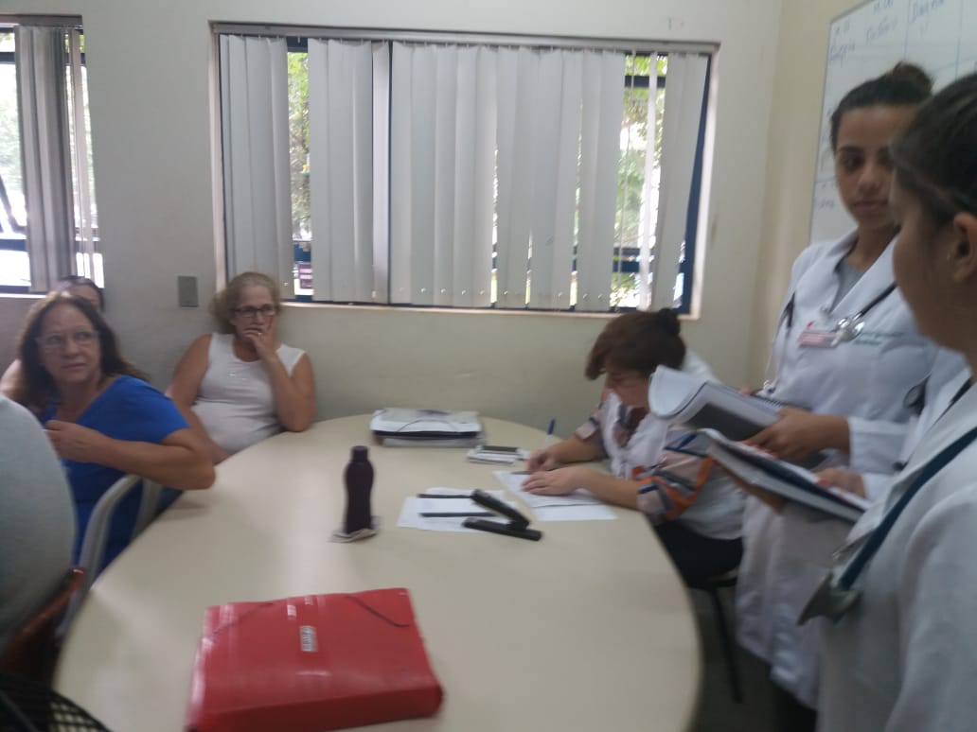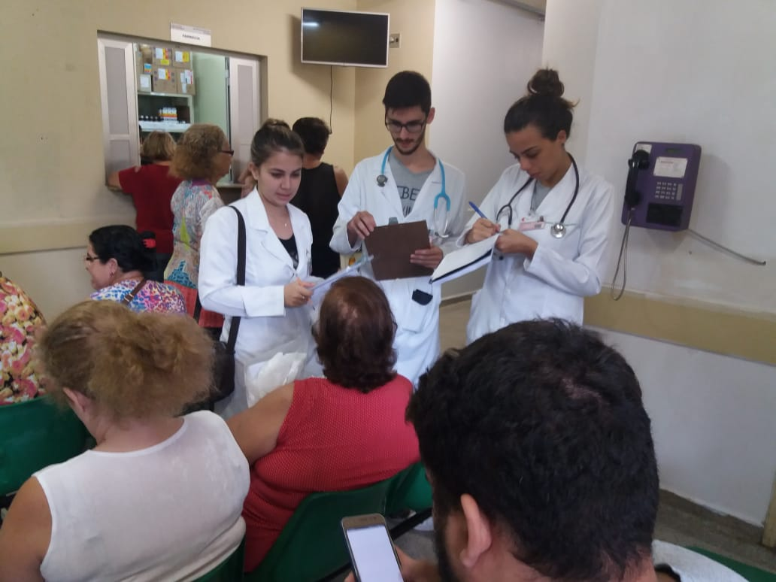
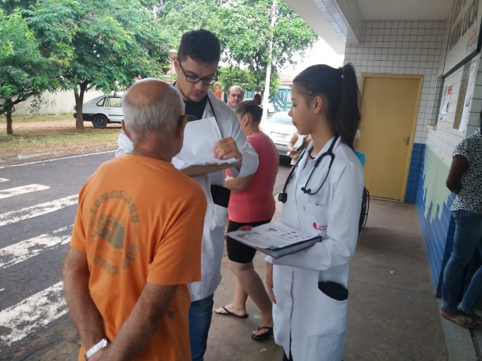

“Projeto de Intervenção Coletiva – Dia Nacional de Prevenção e Combate à Hipertensão Arterial (Doenças Crônicas Não Transmissíveis)”

Público Alvo: Usuários presente no Supermercado Laranjão – Mirassolândia Área de abrangência da UBSF Maria Lúcia.
População Atendida: 147 pessoas.
Descrição das atividades desenvolvidas: Acadêmicos da Faceres orientam população sobre as diferentes doenças crônicas não transmissíveis e aferem a pressão arterial no Supermercado Laranjão + circunferência abdominal e IMC.
Data: 23/04/2018

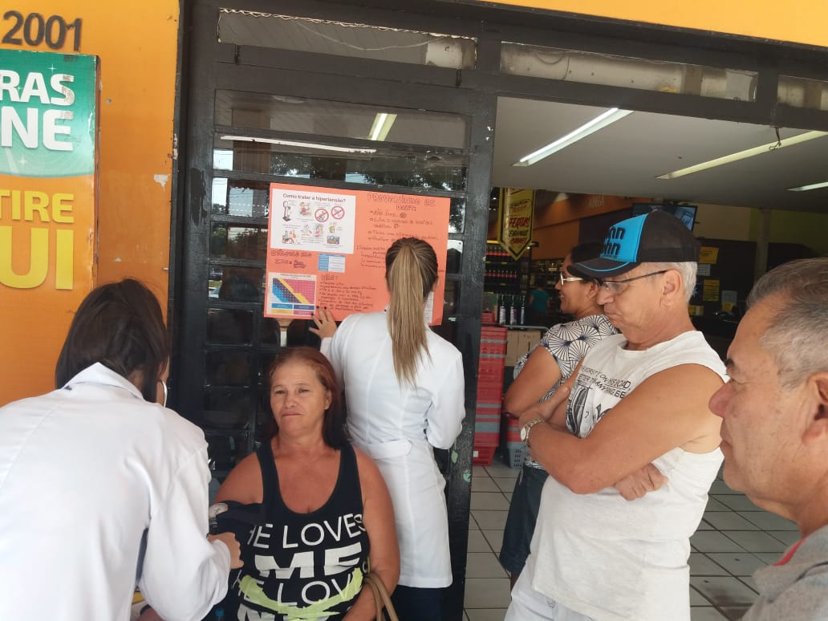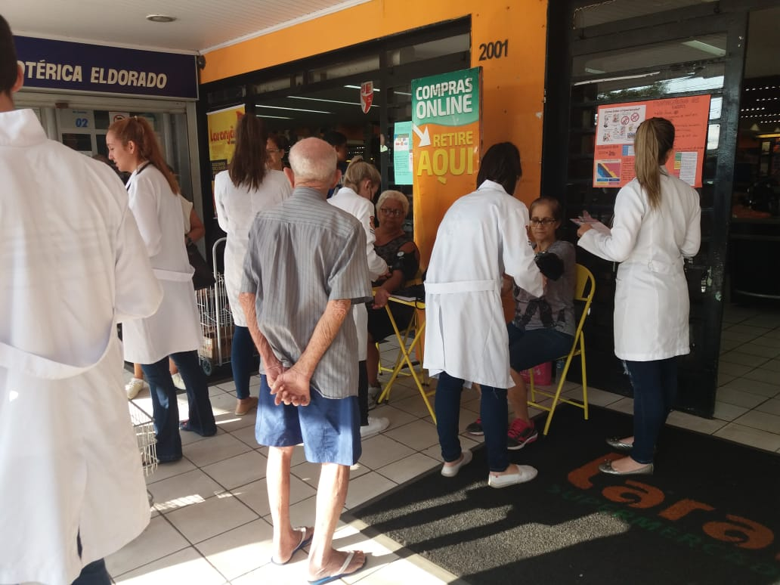
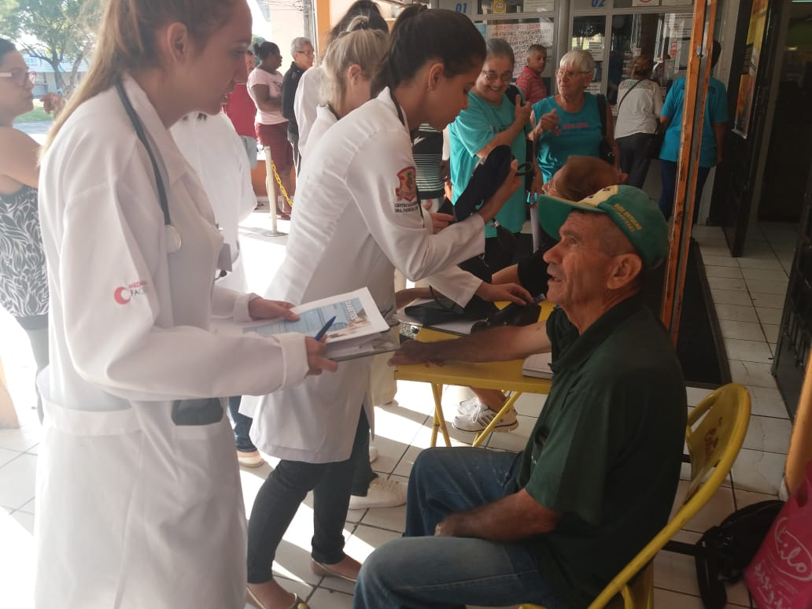

“Projeto de Intervenção Coletiva – Dia Nacional de Prevenção e Combate à Hipertensão Arterial”

Público Alvo: Frequentadores do supermercado Tridico.
População Atendida: 115 usuários.
Descrição das atividades desenvolvidas: Acadêmicos elaboraram cartazes com bexigas para orientação da população sobre Hipertensão Arterial. A população era convidada a responder um breve questionário sobre hábitos de vida e após eram encaminhados para aferição da pressão com posterior orientação acerca da doença crônica e de seus padrões de normalidade.
Data: 12/04/2018.

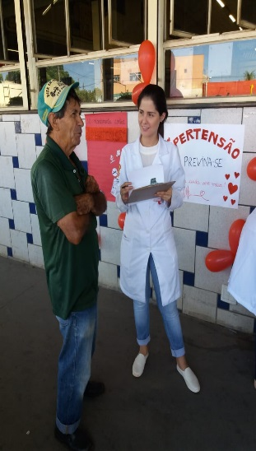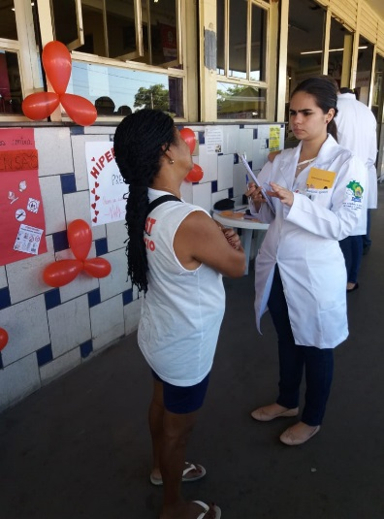
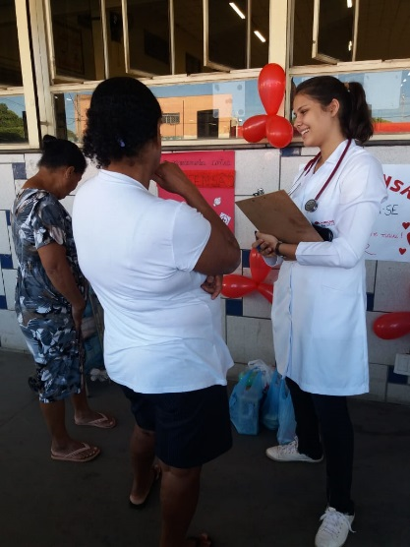

DOCENTE RESPONSÁVEL
ANDIARA ARRUDA
MINICURRÍCULO

Graduada em Enfermagem pela Universidade de Santo Amaro (2004). Mestre em Engenharia Biomédica pela Universidade Camilo Castelo Branco- UNICASTELO (2014). Com quatorze anos de experiência prática na área de enfermagem, saúde e como docente em ensino superior. Especialista em enfermagem pediátrica e neonatal pela Faculdade de Medicina de São José do Rio Preto- FAMERP. Atua há treze anos na área de saúde pública (campanhas fique sabendo/ outubro rosa / novembro azul / saúde do homem, mulher e criança, prevenção as IST/AIDS, populações vulneráveis e estratégia de saúde da família). Já atuou como coordenadora de projeto de extensão de saúde pública. Atualmente atua como preceptora em Medicina da Família e saúde coletiva pela Faculdade de Medicina da Faceres e como enfermeira supervisora e Consultora em enfermagem nos cuidados em Home Care ao idoso e criança pela empresa Anjos do Cuidar. Dissertação na área de reabilitação a criança em UTI neonatal. Linhas de pesquisa: Materno Infantil/Saúde Pública/Laserterapia.
Acessar este CV: HTTP://lattes.cnpq.br/7007430959410506

